
Φύλλο εργασίας για τη δημιουργία λογαριασμού EU Login

Βήματα | Περιγραφή της εργασίας
Βήμα 1^{ο} | - Μεταβείτε στη διεύθυνση https://webgate.ec.europa.eu/cas/login
Βήμα 2^{ο} | 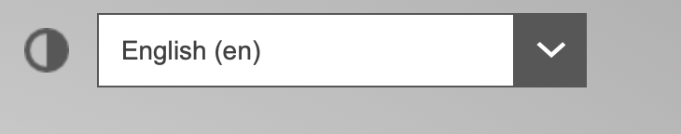  - Αν θέλετε, επιλέξτε ως γλώσσα τα Ελληνικά.
Βήμα 3^{ο} | 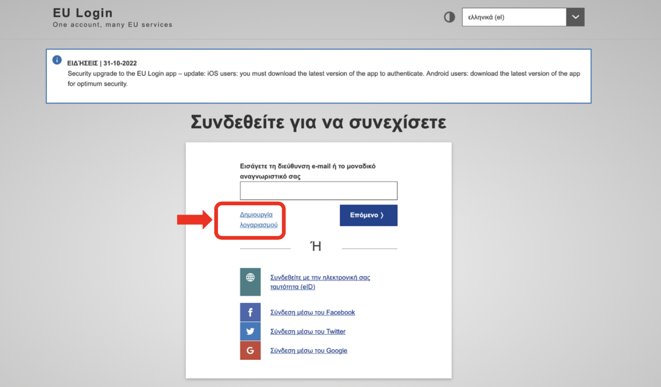  - Επιλέξτε Δημιουργία Λογαριασμού.
Βήμα 4^{ο} | 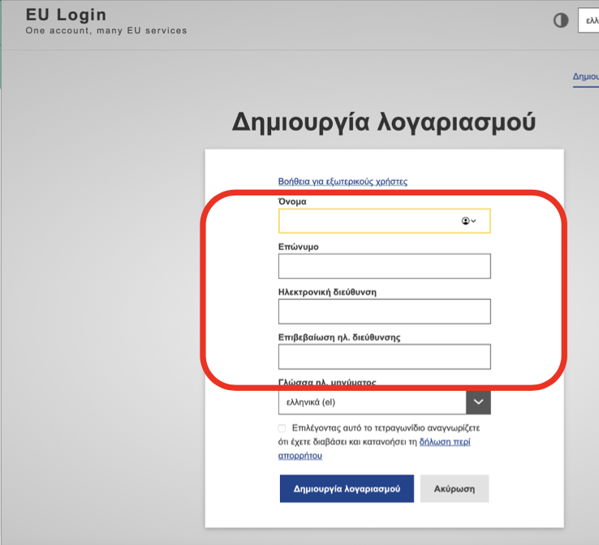  - Συμπληρώστε Ονομα, Επώνυμο και ηλεκτρονική διεύθυνση.  Προσοχή: Σε περίπτωση που διαθέτατε ήδη λογαριασμό eTwinning και επιθυμείτε να διατηρήσετε όλες τις δραστηριότητες και τα έργα σας, θα πρέπει στο νέο λογαριασμό EU Login να δηλώσετε την ίδια διεύθυνση email που είχατε και στον προηγούμενο.  - Αφού τσεκάρετε ότι διαβάσατε και αποδέχεστε τη δήλωση απορρήτου, πατήστε Δημιουργία λογαριασμού.  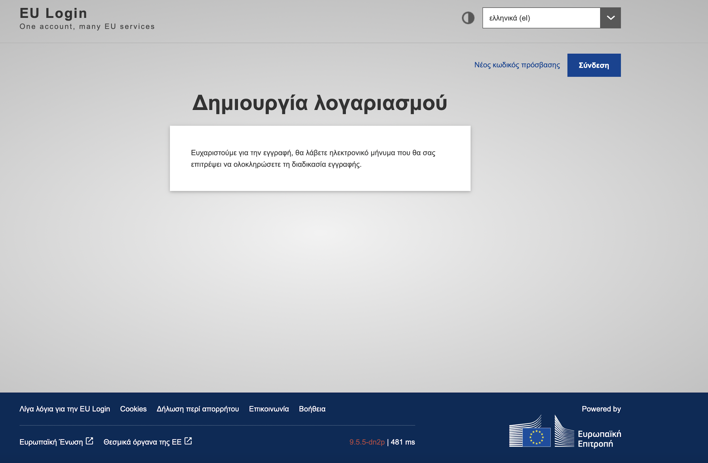  - Θα εμφανιστεί ένα μήνυμα που σας ειδοποιεί ότι θα λάβετε άμεσα ένα ηλεκτρονικό μήνυμα για να ολοκληρώσετε την εγγραφή σας.
Βήμα 5^{ο} | 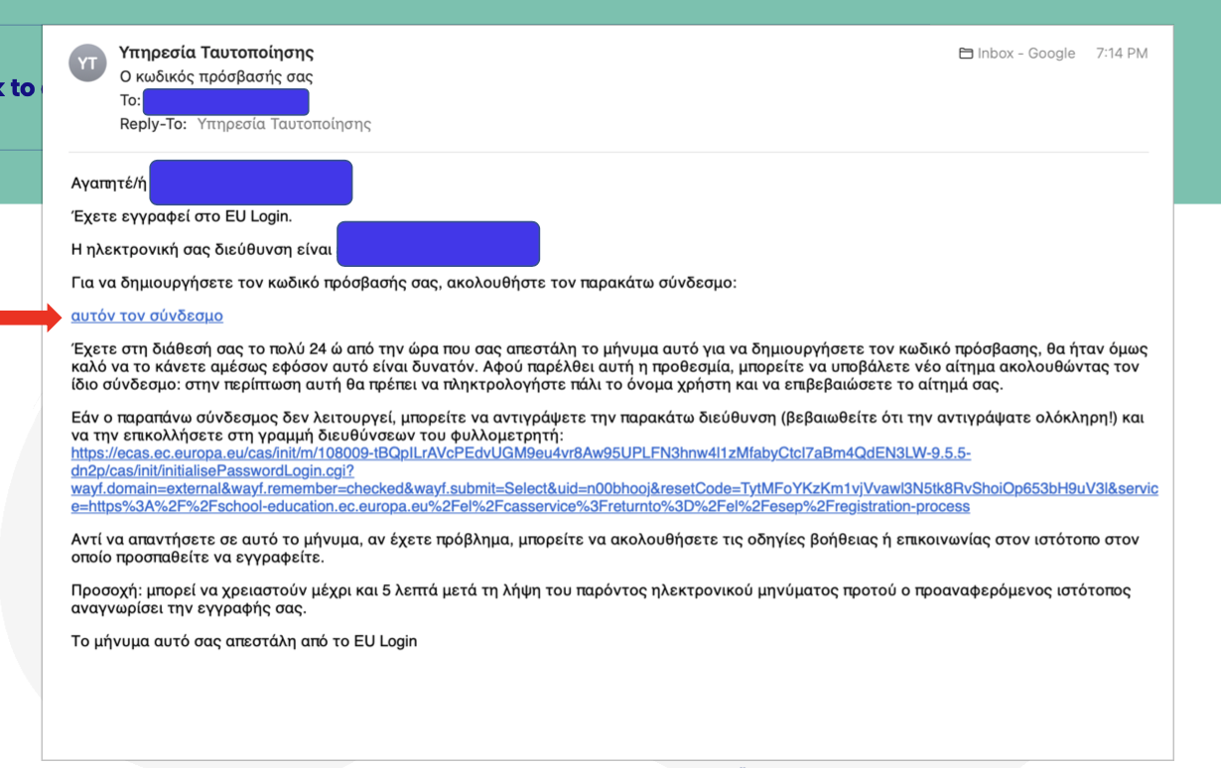  - Μεταβείτε στο ηλεκτρονικό σας ταχυδρομείο όπου θα βρείτε ένα μήνυμα σαν κι αυτό που βλέπετε δίπλα.  - Ακολουθήστε τον σύνδεσμο που θα βρείτε προκειμένου να ορίσετε νέο κωδικό πρόσβασης
Βήμα 6^{ο} | 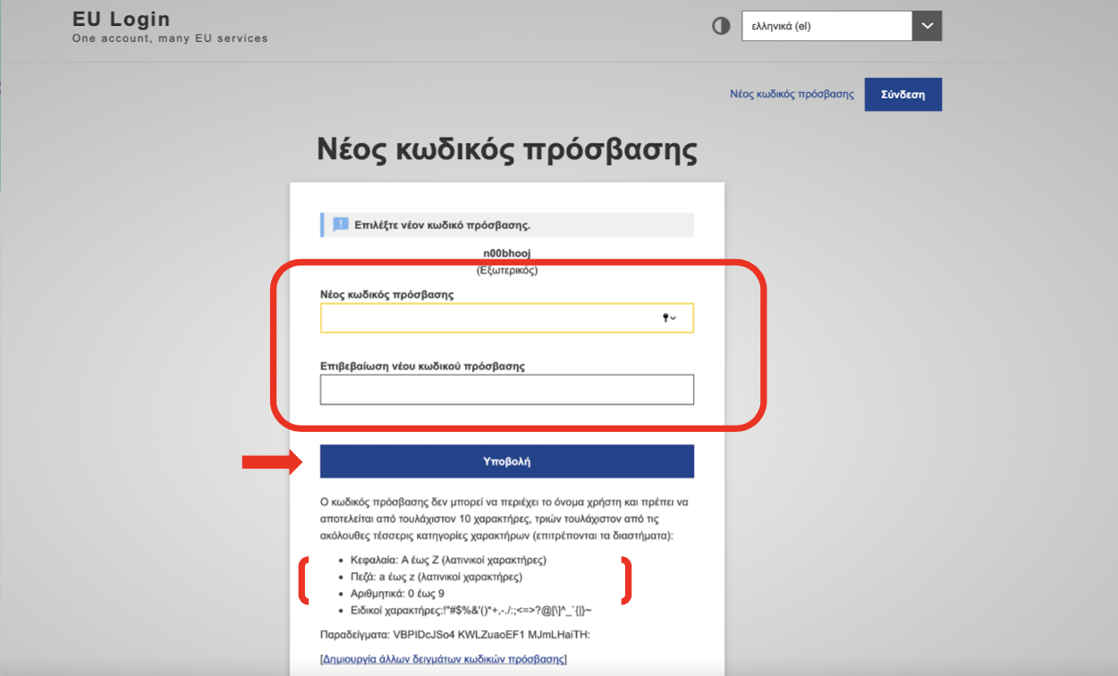  - Επιλέξτε τον κωδικό της επιλογής σας προσέχοντας να ανταποκρίνεται στα χαρακτηριστικά που απαιτούνται.  - Πατήστε Υποβολή.
Βήμα 7^{ο} | 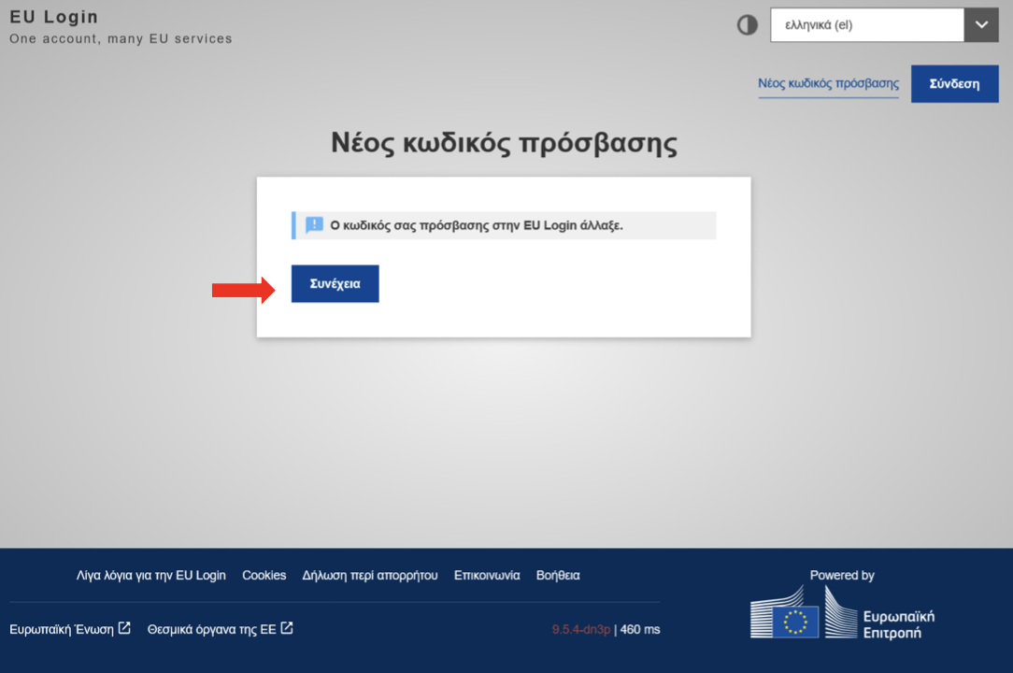  - Θα εμφανιστεί ειδοποίηση ότι ο κωδικός σας άλλαξε.  - Πατήστε συνέχεια για να συνδεθείτε στον λογαριασμό σας.

